Evaluación sumativa Bloques 2 y 3

Nombre del alumno: ______________________ Núm. de lista: ____
Grado: ___________ Grupo: ____________ Fecha: _____________
Nombre del maestro: ______________________________________

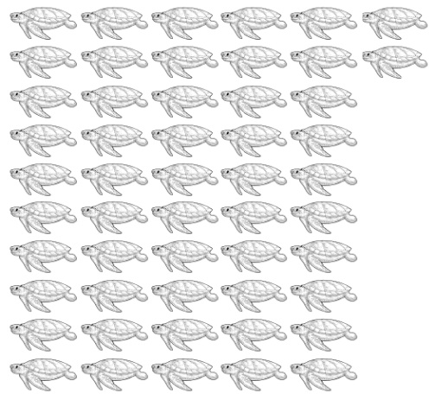
1. Rodea con azul decenas de conejos y con morado decenas de tortugas.
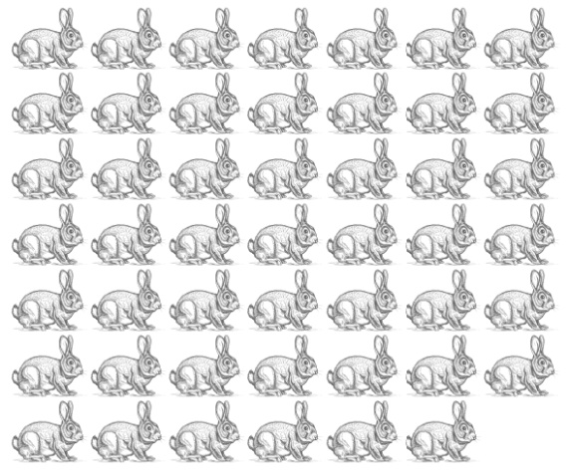

2. Responde V si es verdadera o F si es falsa cada pregunta relacionada con las imágenes anteriores.

Hay más conejos que tortugas. _______
En total hay 100 animales. _______
Faltan 5 conejos para igualar la cantidad de tortugas. _______

3. Anota en los recuadros los signos que faltan para que las operaciones estén correctas.

72 20 = 52 63 36 = 99

4 Resuelve el problema: Para completar un álbum de 100 estampas, un niño ha juntado 56. ¿Cuántas estampas le faltan para llenar su álbum?

R = Le faltan _______ estampas.
5. Une con una línea las operaciones con sus resultados.

77 – 14 = |  | 70
37 + 63 = |  | 63
28 + 42 = |  | 100

6. Escribe en la línea el nombre de cada figura geométrica.

______________ ______________

7. Dibuja en el espacio un círculo.

8. Completa la tabla, anotando una a por cada niño que practique el deporte que se menciona: Se preguntó a 10 niños y 10 niñas si preferían jugar futbol o beisbol. Y 3 niñas eligieron futbol y 7 beisbol. De los niños, 8 eligieron fútbol y 2 beisbol.

 | Niñas | Niños
Futbol
Beisbol

9. Contesta las preguntas.

¿Cuántos minutos tiene una hora?

____________________________________________________________

¿En qué mes se festeja la Navidad?

____________________________________________________________

